|  |  |  |  |
| --- | --- | --- | --- |
| **COLEGIO PSICOPEDAGÓGICO EL ARTE DEL SABER**  **GUÍA VIRTUAL NOTA ESCOLAR** | | | |
| **ASIGNATURA: SOCIALES**  **SEMANA 16** | **GRADO: I**  **GUIA 4** | **PERIODO: II** | **FECHA: ENTREGA**  **MAYO 7 DE 2020** |

## **EL BARRIO Y LA CASA**

Un **barrio**es una subdivisión de una ciudad o pueblo, que suele tener identidad propia y cuyos habitantes cuentan con un sentido de pertenencia.

Una **casa** es un edificio para habitar. El término suele utilizarse para nombrar a la construcción de una o pocas plantas que está destinada a la vivienda de una única familia, en oposición a los edificios de múltiples departamentos, apartamentos o pisos.

1. Nuestro casa, apartamento o lugar donde vivimos es muy importante lo vamos a dibujar y escribir con quienes vivimos y lo que más nos gusta.

Dibuja tu hogar y describe las partes como aparece en el dibujo.

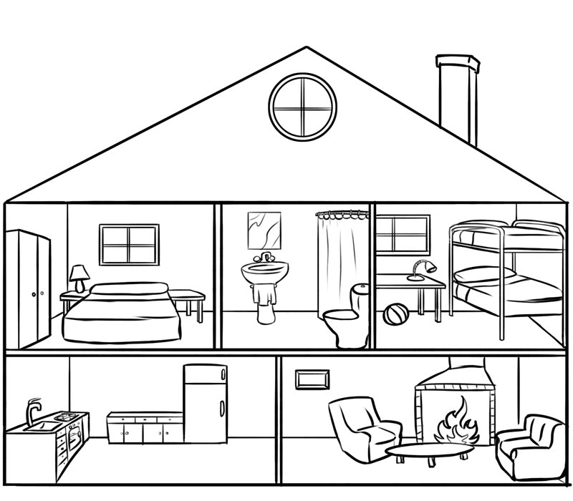

1. Trata de recordar cómo es tu barrio y lo dibujas bien hermoso en el cuaderno.

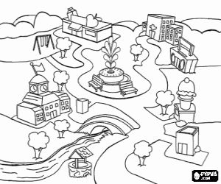

**Recuerda escribir la guía en el cuaderno**

*«El mejor medio para hacer buenos a los niños es hacerlos felices.»*

**Oscar Wilde**